**Лингвистический турнир «Язык мой- друг мой»**

**7 класс**

**Цель лингвистического турнира** – воспитывать познавательный интерес к предмету, совершенствовать знания, умения и навыки владения русской речью в занимательной форме.   
**Задачи:**  
Актуализировать знания учащихся; расширять кругозор учащихся , обогащать словарный запас.развивать творческие способности, коммуникативные умения, правильную речь учащихся, логическое мышление,.воспитывать познавательный интерес к изучению русского языка.  
**Оборудование**: карточки с заданиями для команд, интерактивная доска  
Турнир проводится между двумя командами 7-х классов.

**I. Вступительное слово учителя**  
Русский язык! Сколько чудесного и таинственного прячется за этими словами! Язык, на котором мы говорим, очень богат, он один из самых сильных и самых богатых из живых языков. Русский язык изучают во многих странах мира, поскольку он очень красив и мелодичен.

Если ты хочешь судьбу переспорить,  
 Если ты ищешь отрады цветник,  
 Если нуждаешься в твердой опоре –   
 Выучи русский язык!  
 Горького зоркость, бескрайность Толстого,  
 Пушкинской лирики чистый родник.  
 Блещут зеркальностью русского слова –   
 Выучи русский язык!

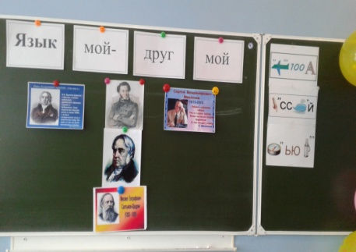 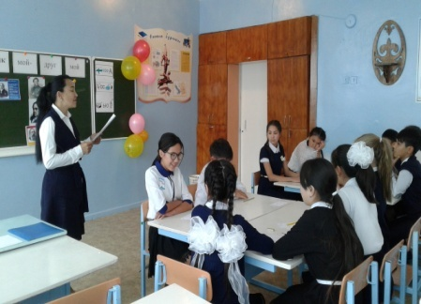 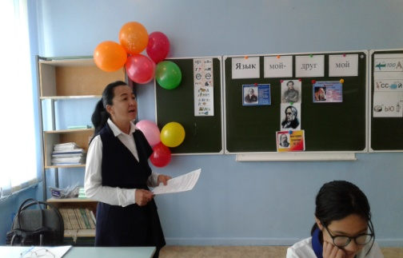

Сегодня вы имеете возможность показать себя знатоками лингвистики, окунуться в мир общения и творчества. Итак, мы начинаем лингвистический турнир.

**Представление команд**  
Каждая команда представляет себя (название, эмблема, девиз), знакомство с капитанами.

*1.Команда«Солнышко»*

Девиз «Мир освещается солнцем, а человек-знанием»

*2 Команда Весёлые ребята*

Девиз « Сильный победит одного, учёный -тысячу»

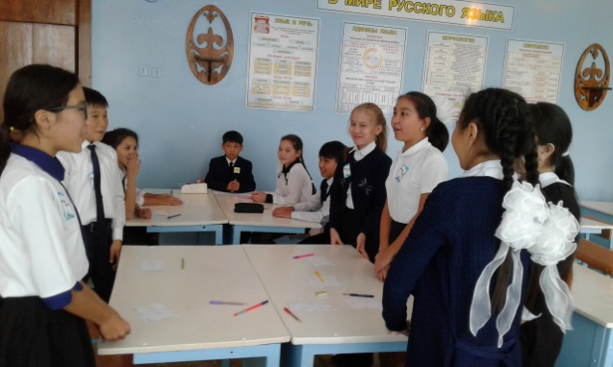 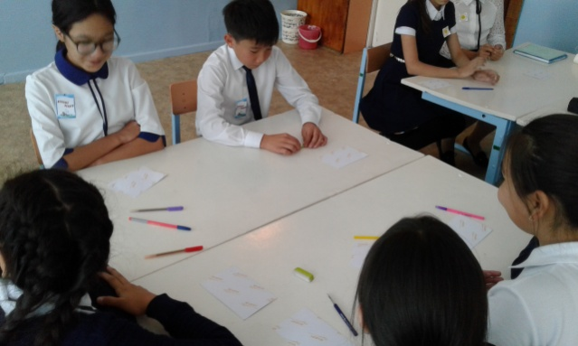

**I тур «Ералаш»**Ведущий: Командам раздаются карточки с четверостишиями. Даны первые части стихотворных строк. Надо разложить полоски правильно, чтобы каждая оказалась на своём месте .

Злой кабан ….( томился в клетке)

Пароход ….(сидел на ветке)

Соловей ….(точил клыки)

Дикобраз ….(давал гудки)

Кот….(накрыт к обед был)

Чиж....(усами шевелли)

Рак....(летал под облаками)

Стол....(гонялся за мышами)

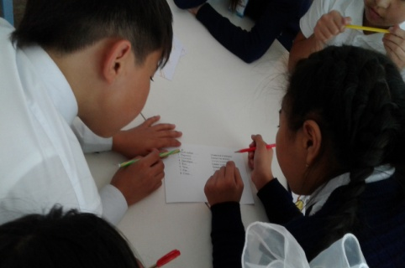 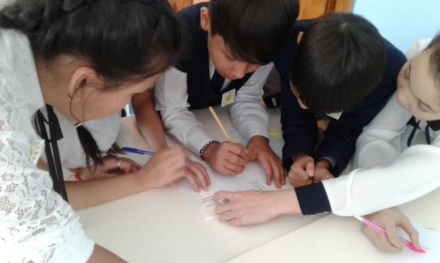 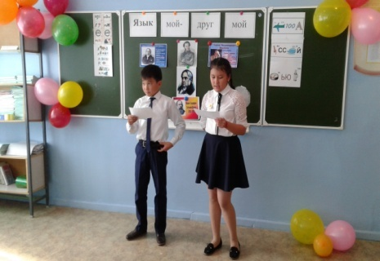

**II тур. «Загадочный»**

Отгадать загадки, отгадки дать на трёх языках.

1. Четыре ноги. а ходить не может.

(Стол-үстел-table)

2.Два братца живут рядом,

А сойтись не могут.

(Глаза- көз-eyes)

3.Течёт,течёт-

Не вытечет

Бежит,бежит-

Не выбежит.

(Река-өзен-river)

4.Бегут по дорожке

Доски да ножки.

(Лыжи-шаңғы-ski)

**IIIтур «Собери пословицу»**

На карточках пословицы. Найди вторую половину.

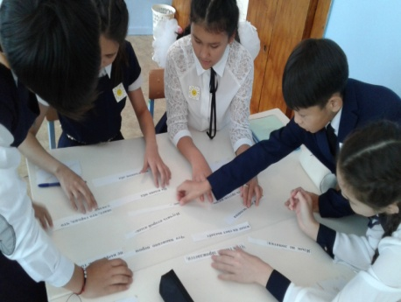 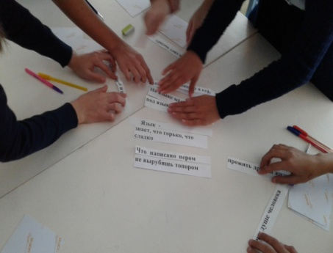 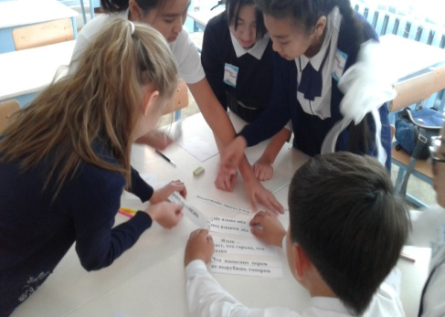

Язык- (ключ к душе человека).

Что написано пером (не вырубишь топором).

Что в голове зарождается ( язык на свет выдаёт).

Изучить второй язык ( прожить другую жизнь).

На языке мёд (под языком лёд).

Язык не лопатка (знает, что горько, что сладко).

**V тур. «А что говорят казахи?»**

1. Сапожник без сапог (Ұста пышаққа жарымайды)
2. Что посеешь,то и пожнёшь. (Не ексең, соны орасың)
3. За двумя зайцами погонишься- ни одного не поймаешь.

(Екі кеменің басын ұстаған суға кетеді)

1. У семи нянек дитя без глазу. ( Қойшы көп болса, қой арам өледі)

**Vтур. «Составь слова»**

Из данных букв составить как можно больше существительных в

единственном числе.

М П Р А С Е Л Д У Й Т В И К О З

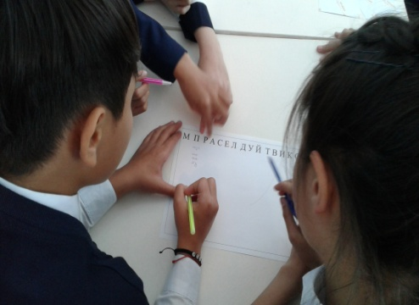 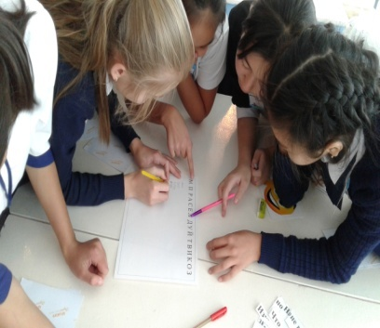 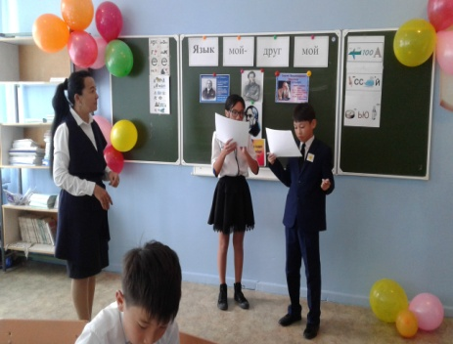

**VIтур. Угадай мелодию**

**Ведущий.**

Изучайте, ребята, все языки,

Ведь по-своему они очень важны.

Государственный казахский язык

Должен знать любой ученик.

Русский тоже знать мы должны,

Ведь это язык Великой страны.

Он помогает в общении нам,

Дружбу и братство несёт в Казахстан.

А ещё иностранные нужны языки,

Потому что все они –

В мир новых технологий проводники.

Так что времени зря не теряйте

И все языки упорно изучайте.

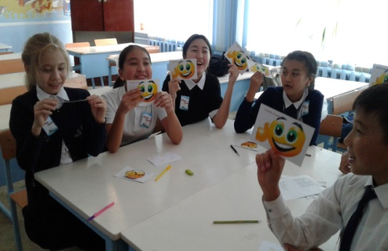 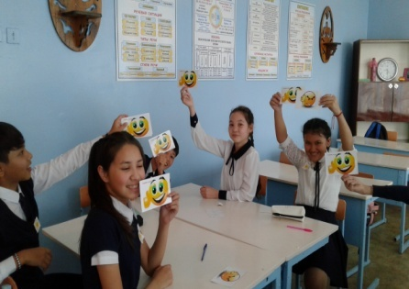 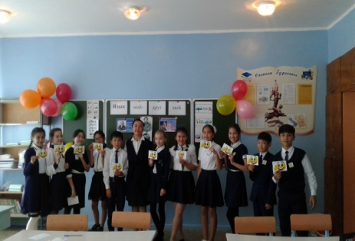

**Слово нашим эспертам.**